在家加強數感：

一一對應

衷心感謝您觀看由維多利亞州數學大使（Victorian Mathematics Ambassadors）Pat 與 Em 聯合 Aintree Primary School 共同製作的《一一對應》教學視頻：家中的數學與算術。

以下小貼士和資訊將幫助您在家實踐視頻中的建議，以加強孩子的數感。

什麼是「一一對應」？
「一一對應」是指在數數時，將一個數字與一個物件進行配對。例如，透過指向並逐一數出圖片中的每一個人來計算人數；「1……2……3，總共有3個人」。
在家練習這一技能，將有助於孩子理解：最後說出的那個數字，代表該組物件的總數。

小貼士
以下是一些簡單有趣的方法，幫助孩子建立對「一一對應」的理解。

在家中

晚餐時間
擺放餐具時，決定需要擺放多少個座位。在擺放餐具的同時，一起觸摸並數出每一件物品，確保數量足夠每個人使用。重複總數。

收拾玩具
收拾玩具時，一邊收拾，一邊一起數每個玩具。

從書頁上數數
數書本頁面上的物品，孩子一邊數數，一邊指向每一個物品。

在超市

大採購
將相同的物品（例如蘋果）一個一個放入購物車時逐一數數。數完後詢問：「我們一共有幾個？」如果孩子從頭再數一遍，讓他們數完後重複總數；「沒錯，一共有 5 顆蘋果」。

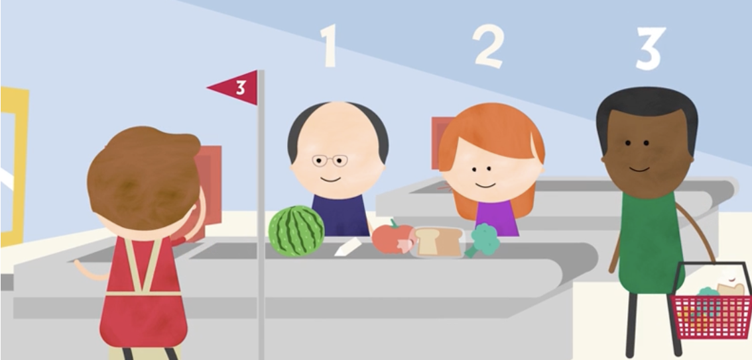
日常生活中的數學——購物。授權：© 維多利亞州（教育部）。

結賬遊戲
讓孩子數一數每個結賬隊伍裏的人數，以決定哪個結賬隊伍的人數最少。

袋子裏有多少？
當您從購物袋中取出物品時，讓孩子在每一件物品拿出來時逐一數數。

在公園

大自然中的數字
在公園的樹下坐著時，請孩子數一數地上看到的樹葉。一次撿起一片葉子，數到 10，然後再從頭開始。當孩子能不漏數地完成後，練習一直數到 20。

遊樂場計數
數一數遊樂場設備上相似的部分。例如，滑梯頂部的臺階數，或者攀爬架的橫檔數。

觀察與實驗
觀看《Mathscots——小狗跳躍照片》，看看 Mathscots 如何使用標記來測量跳躍距離。

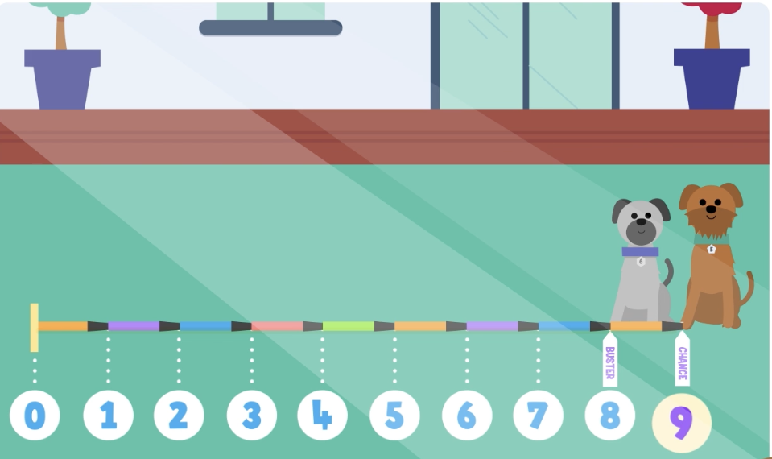

Mathscots——小狗跳躍照片。授權：© 維多利亞州（教育部）。

之後，你也可以用粉筆在地面上畫出等距的標記，或在公園用樹葉作為標記。接著與孩子一起數一數家中每個人可以跳過多少個間距。

更多資訊
如需獲取本系列的其他視頻和提示單張，以及更多供家長與照顧者參考的資訊與連結，請訪問：家中的數學與算術。
有關維多利亞州數學大使（Victorian Mathematics Ambassadors）的更多資訊，請訪問：維多利亞州數學大使（Victorian Mathematics Ambassadors）。
有關支持孩子教育的更多資訊，請訪問：支持你孩子的教育 | vic.gov.au。

在家加強數感：

速數

感謝觀看由維多利亞州數學大使（Victorian Mathematics Ambassadors）Pat 與 Em 聯合 Tootgarook Primary School 共同製作的《速數》教學視頻：家中的數學與算術。

以下小貼士和資訊將幫助您在家實踐視頻中的建議，以加強孩子的數感。

什麼是速數？
速數是指不經數數，僅憑視覺就能識別一個小群體中有多少物件的能力。例如，無需逐個數手指就知道某人舉起了 3 根手指。
在家中練習這項技能將幫助您的孩子快速識別小群體的數量，而無需數數。速數通常最適合用於小數量——最多到 5，有時可到 10。

小貼士
以下是一些簡單有趣的方法，幫助孩子建立對速數的理解。鼓勵孩子先速數，然後透過計數來檢查。

在家中

骰子遊戲
擲骰子，讓孩子儘快說出點數，然後一起數一數進行核對。再擲一次。

有幾根手指？
外出散步時，伸出 1 到 5 根（或最多 10 根）手指和拇指，保持 1 到 2 秒，然後問孩子能看到多少根手指。

零食窺看
在您的孩子沒看到的情況下，將最多 5 個零食（例如葡萄、餅乾）放在盤子上。讓孩子快速看一眼，然後蓋上。問「你看到了幾個？」揭開盤子，一起數一數核對答案。

盤子圖樣
使用熟悉的排列圖樣，在盤子上放置最多 10 個物品。例如，8 顆紐扣可以排成兩組，每組 4 顆，使用標準骰子上顯示的圖樣。讓孩子看 3 秒鐘，然後將其蓋起來。 問「你看到了幾個？」或者「一共有幾個？」再次展示物品，一起數一數以核對。

消失的雞蛋
當您使用雞蛋時，請將蛋盒展示給孩子看，並給予他們 2 秒鐘時間觀察剩餘數量，但不允許計數。問他們「還剩幾個雞蛋？」或者「用了幾個雞蛋？」

在超市

成串的香蕉
舉起一串香蕉幾秒鐘，並在數數之前問你的孩子有多少根。之後一起數數，核對他們是否正確。

酸奶杯
快速給你的孩子看一包酸奶杯。是 2 杯、4 杯、6 杯還是 12 杯？問他們：「這足夠我們家每個人喝嗎？」

在公園

一把的數量
在您的手中藏起最多 5 個小物品（例如石頭）。將手打開 1–2 秒後再合上。問「你看到了幾個？」打開手，並一起數數以作核對。

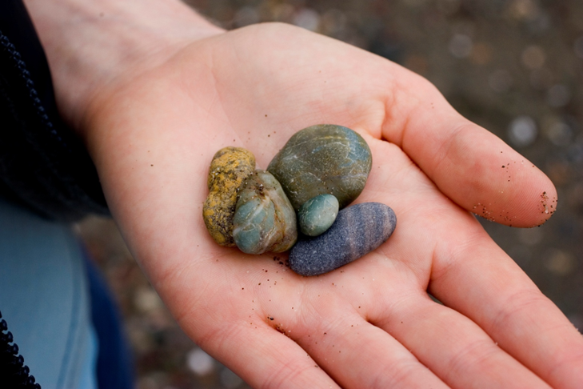
依據授權：© iStock.com/Arjini

擊倒保齡球瓶
觀看《日常生活中的數學——居家篇》，瞭解如何用空塑膠瓶搭建一個保齡球遊戲。玩保齡球遊戲，讓孩子在每一輪結束後說出還剩下多少個瓶子立著。他們也可以用手指比出數字。

更多資訊
如需獲取本系列的其他視頻和提示單張，以及更多供家長與照顧者參考的資訊與連結，請訪問：家中的數學與算術。
有關維多利亞州數學大使（Victorian Mathematics Ambassadors）的更多資訊，請訪問：維多利亞州數學大使（Victorian Mathematics Ambassadors）。
有關支持孩子教育的更多資訊，請訪問：支持你孩子的教育 | vic.gov.au。

在家加強數感：分解（部分-部分-整體）

衷心感謝您觀看由維多利亞州數學大使（Victorian Mathematics Ambassadors）Pat 與 Em 聯合 Warringa Park School 共同製作的《分解》教學視頻：家中的數學與算術。

以下小貼士和資訊將幫助您在家實踐視頻中的建議，以加強孩子的數感。

什麼是分解？
分解是將一個整數，例如 7，分解成不同的部分，例如 3 和 4。將這個「整體」數字分解成 2 個「部分」稱為部分-部分-整體。
另一個例子是將「整體」數字 9 分解成 2 個「部分」，分別為 6 和 3。在這個例子中，數字 9 也可以分解成「部分」4 和 5，或者 2 和 7，或者 1 和 8。
在家練習這項技能將幫助您的孩子理解任何數字都可以分解成不同的部分，這有助於他們日後學習加法和減法。

小貼士
以下是一些簡單有趣的方法，可幫助您的孩子深化對「分解」的理解。

在家中

玩具分類
數一數孩子最喜歡的玩具，比如積木。這這個總數就是整體。
讓孩子將它們重新分成 2 組（部分），並告訴您每組有多少個。
將兩組重新合併成一組，然後以不同的方式再分成 2 組。問他們：「這些玩具可以分成 2 組的分法有多少種？」

花瓣分組
畫一朵有 9 片花瓣的花。讓孩子數一數花瓣的總數（整體）。
讓孩子用兩種不同的顏色給花瓣上色；例如，4 片紅色花瓣和 5 片藍色花瓣。
再畫一朵有 9 片花瓣的花。請孩子用相同兩種顏色，展示另一種塗色方式。
如果你願意，你可以多畫幾朵有 9 片花瓣的花，看看您的孩子還能用這2種顏色，以多少其他方式將 9 分成 2 個部分。
你也可以用花瓣數量不同的花來進行此活動。
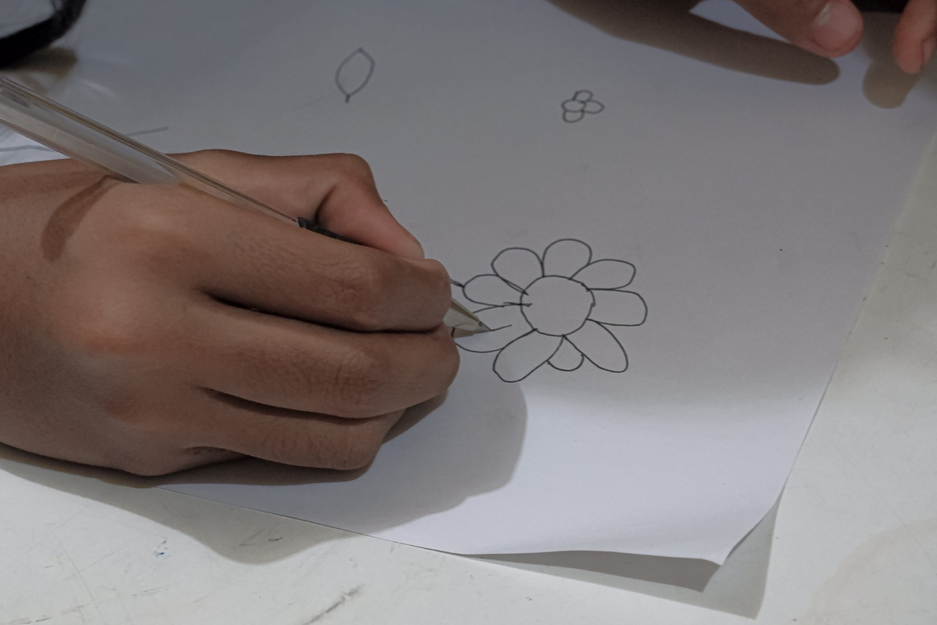
依據授權：© iStock.com/Feri Ferdinan

在超市

橙子和蘋果
挑選 7 個您孩子最喜歡的 2 種水果（例如，蘋果和橙子）。
讓孩子告訴水果的總數（整體），以及每種水果的數量（部分）；例如，3 個橙子和 4 個蘋果。討論這 2 種水果還有哪些其他組合可以組成 7。

兩袋麵包
選擇 2 袋麵包卷，讓孩子數一數麵包卷的數量（整體）。每袋有多少個（部分）？

在公園

粉筆和對話
用粉筆在人行道上畫一個數字（整體）。
請孩子在數字下方畫出這個數字或他喜歡的形狀。請他們圈出一個比整體小的數字來組成 2 個部分；例如，畫 6 個形狀，圈出 4 個形狀，留下 2 個形狀作為第二部分。

大自然中的數字
在公園收集一小堆樹枝、樹葉或石頭。和孩子一起數總數，然後讓他們分成 2 部分。數一數，然後再重新組合成不同的兩部分。
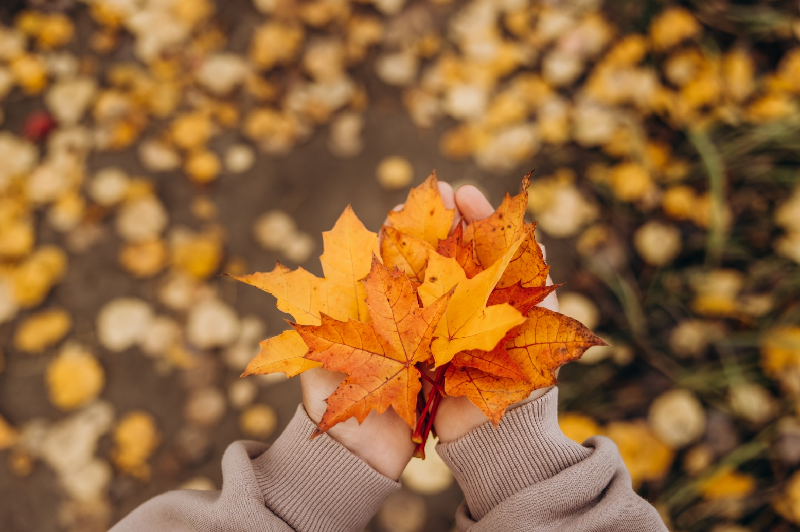
依據授權：© iStock.com/Lyubov Smirnova

分段跳躍
讓孩子分 2 段完成 10 次跳躍。他們可以先快速跳 4 下作為第一段，暫停一下，然後再快速跳 6 下作為第二段。問孩子：「每段各跳了多少次？」或者詢問他們是否還有其他分 2 段跳躍的方式。

更多資訊
如需獲取本系列的其他視頻和提示單張，以及更多供家長與照顧者參考的資訊與連結，請訪問：家中的數學與算術。
有關維多利亞州數學大使（Victorian Mathematics Ambassadors）的更多資訊，請訪問：維多利亞州數學大使（Victorian Mathematics Ambassadors）。
有關支持孩子教育的更多資訊，請訪問：支持您孩子的教育 | vic.gov.au。

在家強化數感：

十幾數

衷心感謝您觀看由維多利亞州數學大使（Victorian Mathematics Ambassadors）Pat 與 Em 聯合 St Thomas the Apostle Catholic Primary School 共同製作的《十幾數》教學視頻：家中的數學與算術。

以下小貼士和資訊將幫助您在家實踐視頻中的建議，以加強孩子的數感。

什麼是十幾數？
十幾數是指 11 到 19 之間的數字。這些數字學習起來可能較為困難，因為它們不同於 1-10，且不遵循 20 及以上數字的相同命名規則。
學習十幾數並能夠數到 20，是您孩子需要掌握的重要技能。您可以透過鼓勵孩子數到 20 以及從 20 數回去，幫助他們建立對十幾數的信心。
就像視頻中那樣，您和孩子可以使用「10 加上一些」的提示來描述十幾數。
在家練習此技能將有助於您的孩子在數到 20 時建立信心。

小貼士
以下是一些簡單有趣的方法，提高您孩子對十幾數的理解：

在家中

數雞蛋
煮雞蛋時，拿出一盒雞蛋，與孩子一起數一數雞蛋的數量。將 2 個雞蛋放在臺面上，數一數盒子裏還剩幾個，讓孩子明白 12 是 10 加 2。

搭積木塔
使用 11 至 19 塊積木，搭建不同高度的積木塔。先快速搭建 10 塊積木，然後再加幾塊。為了讓孩子更多地練習數十幾數，在最後再次數一數每座積木塔的積木數量。
問孩子這個數字比 10 多幾個。例如，「15 是 10 再加多少？」
如果您的孩子不確定答案，一起數到 10，暫停一下，然後說「15 是 10 加上 1、2、3、4、5」，數的時候指著每一塊超過 10 的積木。
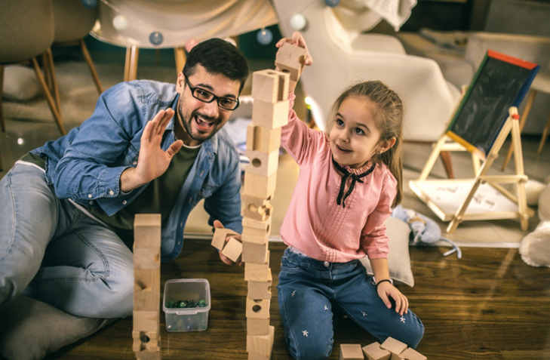
根據授權：© iStock.com/Zeljkosantrac

一小把
抓一把健康的零食，比如葡萄乾。數一數有多少顆。問孩子：「這是十幾數嗎？」增加或拿走一些葡萄乾，使零食數量變成十幾數。 讓孩子說出總數比 10 多幾個；比如 13 是 10 加 3 個。

少了哪個？
把 11 到 19 這些數寫在紙片上，並按順序排列。當孩子不注意時，拿走其中一個數字並消除產生的間隙。讓孩子說出少了哪個數。放回數字，然後輪流找出缺少的數字。讓孩子將缺少的數字描述為「10 再加多少？」

在超市

留意通道
觀察大型超市的貨架通道。讓孩子指出哪些走道標示著十幾數。下一個通道是什麼數字？請您的孩子帶您前往一個十幾號通道，或告訴您該通道販售什麼商品。

數字尋寶
鼓勵您的孩子在超市中尋找十幾數。他們可能會在價格標籤、條碼或標示牌上找到十幾數。他們能找到 10 個十幾數嗎？

結賬遊戲
當商品從推車或購物籃中取出時，讓孩子逐一數數。當數到十幾數時，讓他們把下一個數字描述為「10 再加多少」；例如，「11 是 10 再加上 1」。

在公園

十幾數跳房子遊戲
用 11 到 20 這些數字玩跳房子遊戲，而不是 1 到 10。包含 20 有助於您的孩子了解十幾數之後的數字。讓他們在跳過每個格子之前喊出石頭落在的數字，並數出每個數字。
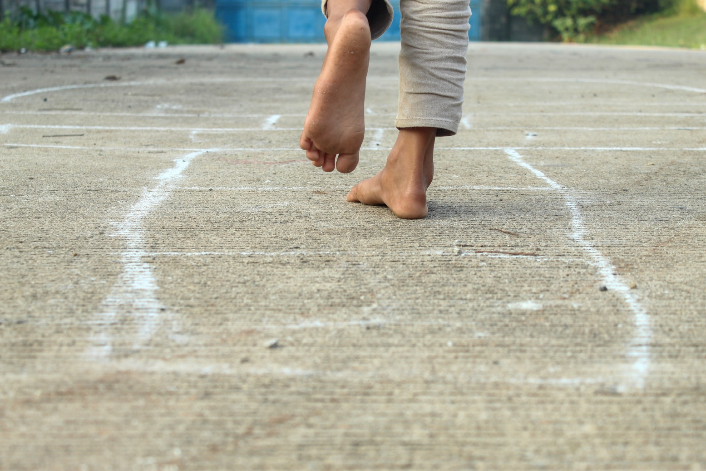
依據授權：© iStock.com/Hendri

戶外數數
讓孩子在公園裏找可以數的東西（比如圍欄欄杆、樹木）。告訴他們目標是找到總數為十幾數的東西。

樹枝和石頭
收集樹枝、石頭等天然物品。用它們來代表一個十幾數；例如，用 10 根樹枝和 4 塊石頭表示 14。問孩子：「總數比 10 多多少？」
收集更多物品，拼出另一個十幾數。

更多資訊
如需獲取本系列的其他視頻和提示單張，以及更多供家長與照顧者參考的資訊與連結，請訪問：家中的數學與算術。
有關維多利亞州數學大使（Victorian Mathematics Ambassadors）的更多資訊，請訪問：維多利亞州數學大使（Victorian Mathematics Ambassadors）。

有關支持孩子教育的更多資訊，請訪問：支持你孩子的教育 | vic.gov.au。

